Suvi Liimatainen, Aleksi Lummila, Ellinoora Riskala, Karri Partanen

Velkajahti

Metropolia Ammattikorkeakoulu

Insinööri (AMK)

Tieto- ja viestintätekniikka

Ohjelmisto 1 ja 2, Määrittelydokumentti

19.9.2023

Sisällys

1 Johdanto 3

2 Visio 3

3 Läpäisykuvaus 4

4 Poikkeavat suorituspolut 5

5 Laadulliset vaatimukset 5

6 Muut seikat 5

# Johdanto

Tämä dokumentti esittelee ”Velkajahti”-pelin (nimi voi muuttua) idean, tavoitteet ja toiminnallisuuden. Dokumentti on suunnattu pelin käyttäjille (pelaajille) sekä projektin arviointia varten. Dokumentti esittelee pelin tekijöiden vision, toiminnalliset ja laadulliset vaatimukset.

# Visio

Pelaajan tarkoituksena on löytää ”rotta” eli henkilö, joka on pelaajalle velkaa rahaa. Pelissä on tarkoitus lentää maasta toiseen, vastaanottaa vihjeitä rotan sijainnista ja päästä rotan luokse mahdollisimman nopeasti.

Pelaaja saa rotan ensimmäisestä välietapista vihjeen pelin alussa. Mikäli pelaaja matkustaa oikeaan välietappiin useasta vaihtoehdosta, hänet palkitaan sekä vihjeellä seuraavasta välietapista että vihjeellä rotan lopullisesta sijainnista. Jos pelaaja matkustaa väärään välietappiin, hänen tulee matkustaa oikeaan välietappiin, ennen kuin voi edetä pelissä. Väärään etappiin matkustaminen tuhlaa siis yhden vuoron.

Joka kerta kun pelaaja matkustaa, hänellä on mahdollisuus kokea positiivinen tai negatiivinen ”sattuma”, joka voi joko tuoda rahaa, viedä sitä tai tuhlata yhden pelivuoron. Jos pelaaja matkustaa väärään välietappiin, mahdollisuus negatiivisen sattuman tapahtumiseen on suurempi.

Pelaaja voittaa, jos hän matkustaa oikeaan kohteeseen, jossa rotta on, saatuaan viimeisen vihjeen ennen viimeistä matkustusta. Pelaaja saa tämän jälkeen tietää pisteensä. Pelaaja häviää, jos häneltä loppuvat vuorot ennen kuin hän pääsee rotan luokse.

# Läpäisykuvaus

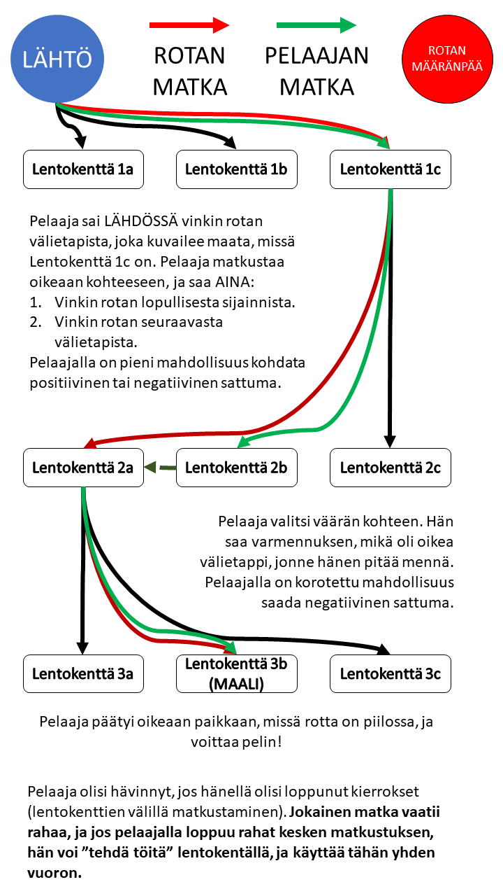

Kuvio kuvaa suurpiirteisesti mahdollista pelin kulkua. Pelaaja etenee, kun hän tulkitsee oikein pelin antamia vihjeitä rotan välietapeista ja lopullisesta sijainnista, ja pelaajan peli hankaloituu, jos hän epäonnistuu tässä.

# Poikkeavat suorituspolut

Kuvatkaa tässä, miten ohjelma reagoi tilanteissa, jotka eivät ilmene läpäisykuvauksesta. Kuvatkaa tässä reagointi mahdollisiin käyttäjän virhesyötteisiin.

# Laadulliset vaatimukset

Kuvatkaa tässä esimerkiksi käytettävyyteen, tietoturvaan ja responsiivisuuteen liittyvät vaatimukset, jotka eivät ole kuvattavissa osana läpäisykuvausta tai poikkeavia suorituspolkuja. Esimerkkejä (ei välttämättä tätä projektia koskevista) laadullisista vaatimuksista:

* Pelaaja saa välittömän palautteen kaikista antamistaan syötteistä.
* Peli näyttää kaikissa pelitilanteissa ohje- ja opastustekstit, joista pelaaja näkee, mitkä hänen toimintavaihtoehtonsa ovat.
* Pelin on toimittava oikein mobiililaitteessa, jonka näytön resoluutio on vähintään 720P, kun käytetään viimeisintä versiota Chrome- tai Safari-selaimesta.

# Muut seikat

Tähän voitte kirjoittaa muut mahdolliset pelin määrittelyyn liittyvät seikat. Poistakaa luku, jos ette tarvitse sitä.